Государственное бюджетное общеобразовательное учреждение средняя общеобразовательная школа №684 «Берегиня» Московского района

Санкт-Петербурга

**Конспект**

**совместной деятельности по музыкальному воспитанию**

**детей средней группы с использованием ИКТ**

**«В гости к пингвиненку Лоло»**

Составитель: музыкальный руководитель

высшей квалификационной категории

Денисова Екатерина Владимировна

**Цель:** развитие  у детей эмоционально-волевой сферы, творческих способностей  в различных видах музыкальной деятельности с использованием информационно-компьютерной технологии.

**Задачи:**

**Образовательные:** закреплять умение двигаться под музыку в соответствии с ее характером, темпом. Формировать умение двигаться пластично, чувствовать ритм музыкального произведения, использовать полученные знания, умения и навыки в игровой деятельности. Обогащать музыкальные впечатления детей. Закреплять умение детей петь слаженно, ритмично, выразительно,

**Развивающие:** развивать чувство ритма, звуковысотное восприятие, тембровый и динамический слух детей, подвижность артикуляционного аппарата, упражнять в ритмичном выполнении знакомых музыкально-ритмических движений, Расширять звуковысотный диапазон. Развивать диалогическую речь.

**Воспитательные:** воспитывать у детей коммуникативные навыки, интерес к музыке.

**Материал к занятию:** интерактивная доска, компьютерная презентация «В гости к пингвиненку Лоло», карточки-смайлики для игры «Грустно-весело», ноты песни Е. Гомоновой «Пингвиненок».

**Предварительная работа:** беседа об Антарктиде и ее обитателях, разучивание песни Е. Гомоновой «Пингвиненок», слушание мелодий различного настроения, разучивание танца «Покажи ладошки» (латвийская народная полька), беседа воспитателя с детьми «Что такое электронная почта, смайлик», разучивание музыкально-дидактической игры «Грустно-весело».

**Организация детей:** вначале занятия дети строятся в шеренгу для приветствия. Во время музыкально-ритмических движений, игр и слушания музыки дети находятся в активной зоне музыкального зала. Исполнение песни проходит, когда дети сидят на стульчиках у пианино.

**Содержание:**

***Слайд 1. (Заставка – разноцветные нотки)***

**М.Р.** В наш детский сад пришло необычное письмо. Оно не написано на бумаге. А пришло по электронной почте. Давайте его посмотрим.

***Слайд 2.*** *Видео-письмо от пингвиненка Лоло, в котором тот приглашает ребят к себе в гости в Антарктиду.*



**М.Р.**Но Антарктида находится очень далеко, пешком туда не добраться. Поэтому Лоло приготовил для вас сюрприз. Если вы отгадаете музыкальные загадки, то сможете добраться к нему в гости**.**

***Слайд 3.*** *Три льдинки, под которыми спрятаны изображения и звучание паровоза, самолета и корабля.*

*Дети работают с интерактивной доской: дотрагиваясь до льдинки, слушают звучание, отгадывают вид транспорта. Если они отгадали правильно, льдинка «тает» и появляется тот или иной вид транспортного средства, звучит музыка и дети двигаются в соответствии с ней.*

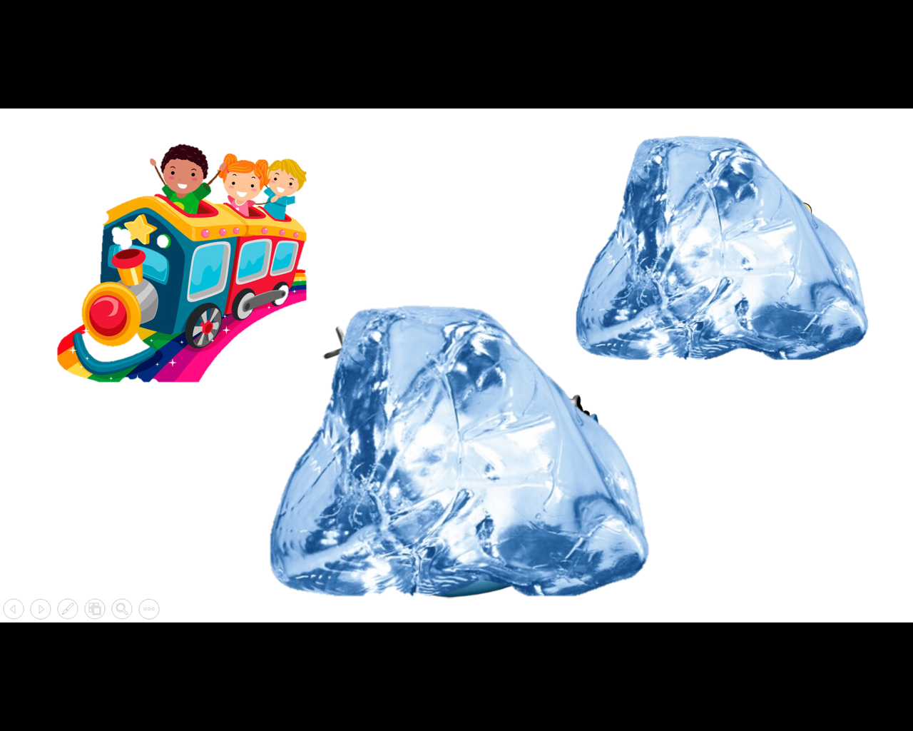

***Слайд 4.*** *Пингвиненок Лоло приветствует детей и показывает картинку, на которой нарисованы танцующие дети. Он не знает, что делают дети и просит объяснить.*

Дети объясняют, что на картинке нарисованы танцующие мальчик и девочка.

*Лоло просит детей научить его танцевать.*

***Слайд 5.*** *Изображение танцующих детей, звучание музыки танца.*

Дети исполняют танец «Покажи ладошки» (латвийская народная полька).

***Слайд 6.*** *Пингвиненок Лоло благодарит детей и обещает научить всех своих друзей так танцевать. Еще одна загадка от Лоло.*

***Слайд 7.*** *Изображение веселого и грустного смайлика.*

**М.Р**. Что это за значки нарисовал нам Лоло? Зачем они нужны?

**Дети.** Это смайлики. Они могут рассказать нам о настроении.

Дети берут такие же смайлики в руки.

Музыкальный руководитель, работая с ИА-доской, предлагает послушать музыку разную по настроению.

Дети поднимают вверх, тот смайлик, настроение которого соответствует настроению музыки.



***Слайд 8.*** *Пингвиненок Лоло в прекрасном настроении. Просит детей угадать, что он любит делать, когда у него такое настроение. На экране появляется картинка с поющими пингвинами.*

Дети отгадывают, что Лоло с друзьями любит петь, объясняют свою догадку (пингвины окрыли клювы, они держат ноты, стоят рядом) и предлагают спеть для него песню про пингвиненка.

**М.Р**. Что нужно сделать прежде, чем начать петь большую песню?

Дети выполняют дыхательную гимнастику, поют короткие распевки. Затем исполняют песню Е. Гомоновой «Пингвиненок».

**Слайд 9.** *Пингвиненок Лоло благодарит детей и прощается с ними. На прощанье просит всех встать для фотосессии и дарит детям общую фотографию (сюрпризный момент)*

***Слайд 10.*** *Картинка, изображающая детей и пингвиненка.*

**М.Р.** Нам пора возвращаться в детский сад. На чем же мы отправимся сначала?

Дети предлагают свои варианты ответов, выбрав верный (корабль, затем самолет и поезд), отправляются домой, двигаясь в соответствии с музыкой.

***Слайд 11.*** *Корабль, самолет и поезд. Звучит музыка, соответствующая каждому виду транспорта*

**М.Р.** Наше приключение закончилось, приходится прощаться. А на прощание всем вам пингвиненок Лоло дарит нашу фотографию.

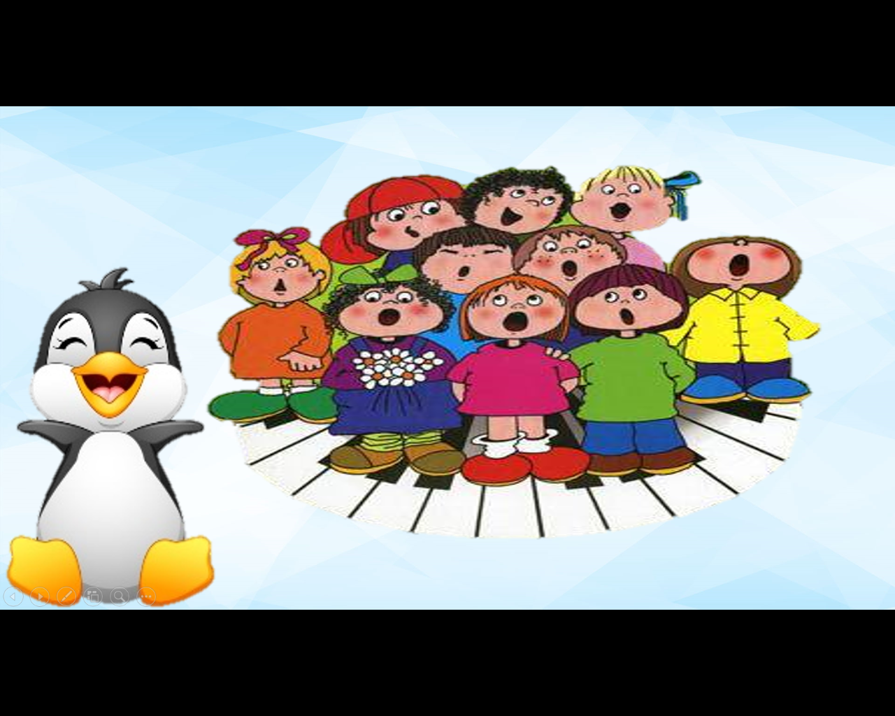

Каждый ребенок на память получает общую фотографию с пингвиненком Лоло.